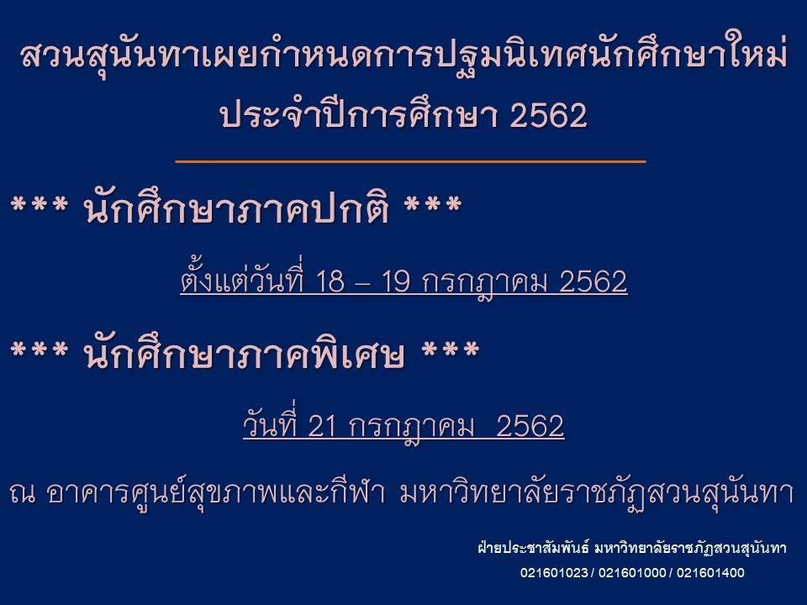

ประกาศมหาวิทยาลัยราชภัฏสวนสุนันทา
เรื่อง การปฐมนิเทศนักศึกษาใหม่ ประจำปีการศึกษา 2562
โดย นักศึกษาสามารถตรวจสอบ รหัสกิจกรรม
Announcement of Suan Sunandha Rajabhat University
Re: Orientation for new students’ Academic Year 2562
By which students can check the activity code

